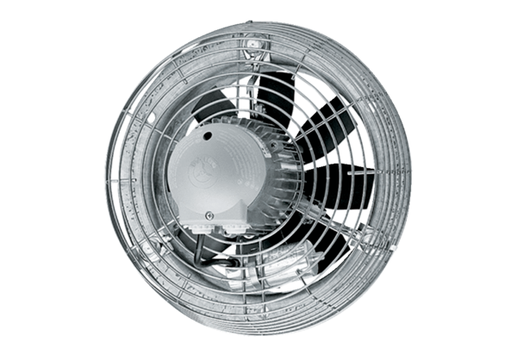Axiální nástěnný ventilátor DZS 40/84 BObsah dodávky: 1 kusSortiment: C
Typové číslo: 0094.0049Výrobce: MAICO

